Выставка
К.А. Тимирязев (1843-1920) - «Жизнь в фотографиях»
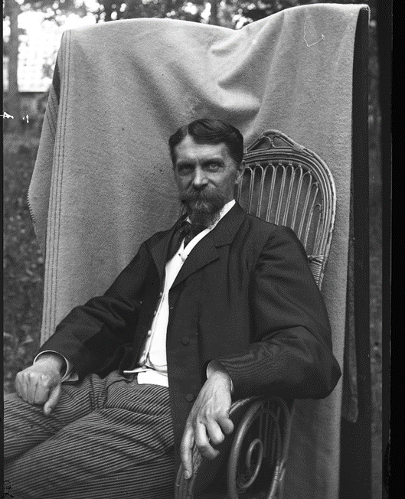

1893 год. К.А. Тимирязев в Петровско-Разумовском. Фотография Аркадия Климентовича Тимирязева (сына учёного)

Открытие человечеством в первой половине XIX века фотографических процессов (датой рождения великого изобретения принято считать 1839 год) позволило быстро ускорить и обогатить развитие науки, техники, народного хозяйства и искусства. Ведь фотография, это историческая информация, которая доносит до сегодняшнего дня образы и виды эпохи, лица и эмоции людей, память о различных встречах и событиях.
По достоинству оценил широкие возможности фотографии и К.А. Тимирязев, ставший активным пропагандистом данного технического изобретения.
Климент Аркадьевич усовершенствовал приёмы фотографирования, сделал свои лекции и научные доклады более понятными, сопровождая их показом диапозитивов. Вскоре К.А. Тимирязев стал и признанным фотопейзажистом-художником, он много внимания уделял светопередаче, работая как с растительными объектами, так и выполняя ландшафтные съемки гор, неба или моря.
Он находил решение многих сложных задач, стоящих перед фотографами-пейзажистами, таких, как например, съёмка против света, съёмка при солнце, скрытом тучей, когда лучи становятся видимыми на снимке, съёмка в пасмурную погоду, когда незаметны тени.
К.А. Тимирязев любил печатать снимки не на бумаге, а на стекле, покрытом светочувствительным слоем (диапозитивы). Печатание на стекле привлекало Климента Аркадьевича дополнительными возможностями усиления художественных достоинств снимка, выявляемых при рассмотрении проходящих сквозь стекло света. Таким образом, по его мнению, фотодокумент не только фиксировал события и явления, но и нёс в себе важную эстетическую ценность.
Интерес К.А. Тимирязева к фотографии объясняется ещё и тем, что он считал фотографию самым демократическим искусством, в будущем доступным самым широким массам народа.

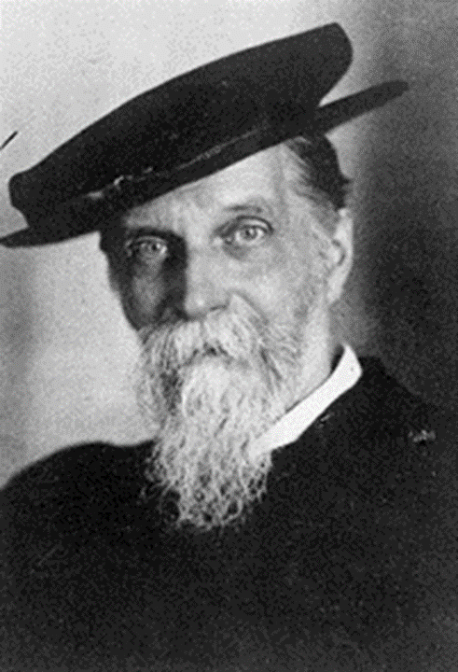
1909 год. К.А. Тимирязев в мантии профессора Кембриджского университета. Фотография Аркадия Климентовича Тимирязева (сына учёного)

Научная и творческая деятельность учёного тесно переплетались, выливаясь в его интерес именно к пейзажу в искусстве. Например, блестяще зная английский язык и занимаясь переводами с этого языка на русский с 15-ти лет, К.А. Тимирязев перевёл биографию мастера романтического пейзажа, английского художника, предшественника импрессионистов Уильяма Тёрнера (1775-1851). Климент Аркадьевич не смог удержаться от того, чтобы не написать к ней вступительную статью «Естествознание и ландшафт».
К тому же, прекрасно владея пером и обладая незаурядным литературным талантом, К.А. Тимирязев тесно сотрудничал со специализированными изданиями - журналами «Фотограф» и «Фотографическое обозрение», а, кроме того, читал публичные лекции. Очень показательны названия статей и лекций Климента Аркадьевича:
- «Фотография природы и фотография в природе»;
- «Фотография и чувство природы»;
- «Цвета и краски в природе и фотографии»;
- «Фотография растения, и фотография в растении».
Помимо научных изысканий К.А. Тимирязев проявил себя в фотографии и как изобретатель, он сконструировал особый прибор для зажима книг при фотографировании иллюстраций – фотомикрометр, а также создал увеличительный аппарат для печати снимков.

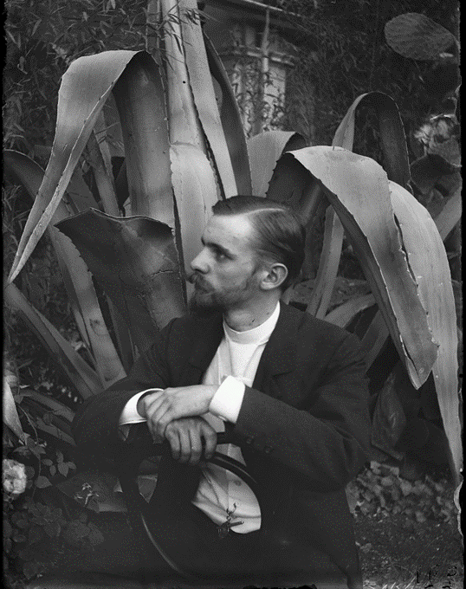

1902 год. Капри. Аркадий Климентович Тимирязев. Фотография отца Климента Аркадьевича Тимирязева

Осваивая технику съемки на стеклянных пластинках, Климент Аркадьевич приобщал к этому процессу и своего сына Аркадия (1880-1955). Начиная с 12-летнего возраста подросток стал увлекаться фотографией, и вскоре уже стал правой рукой отца, и надо сказать, что Аркадий как фотохудожник мало чем уступал своему отцу.
Начиная с 16-летнего возраста отец и сын – Климент Аркадьевич и Аркадий уже вместе работали, получая медали и грамоты за свои фотографические работы. Например, за фоторамку с 19 фотоэтюдами на изохромных стеклянных пластинках, они в 1896 году были удостоены серебряной медали на Всероссийской художественно-промышленной выставке в Нижнем Новгороде.
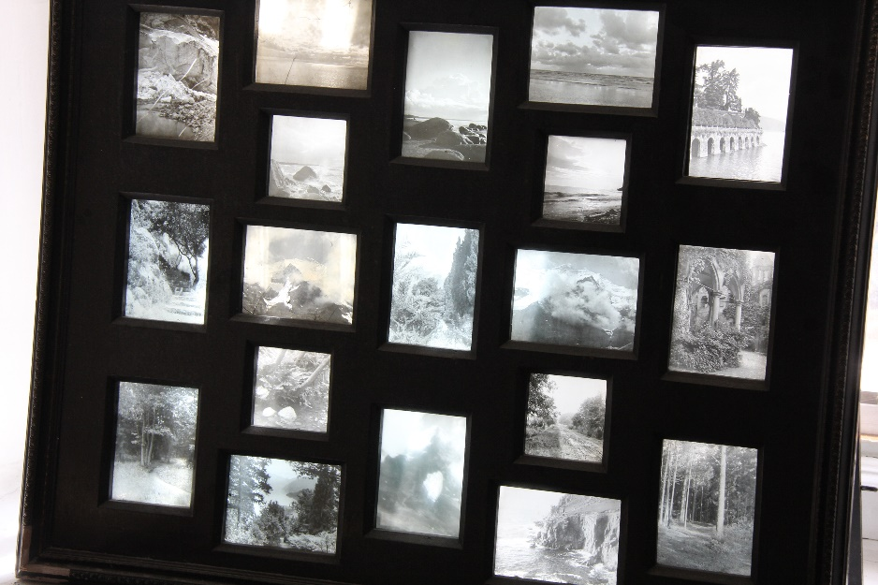
Рамка с 19 фотоэтюдами
на изохромных стеклянных пластинках, представленная Тимирязевыми в 1896 году на выставке в Нижнем Новгороде

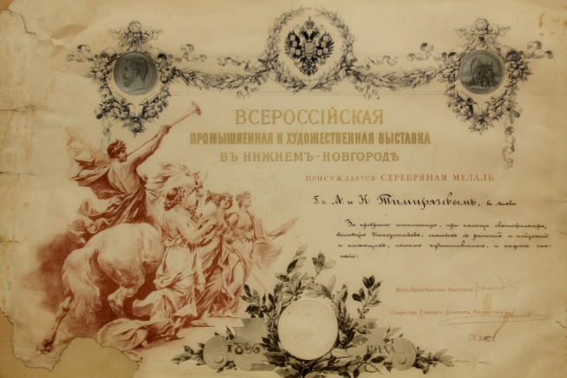
Грамота о присуждении Тимирязевым за достижения в области фотографии на
Всероссийской художественно-промышленной выставке в Нижнем Новгороде в 1896 году Серебряной медали

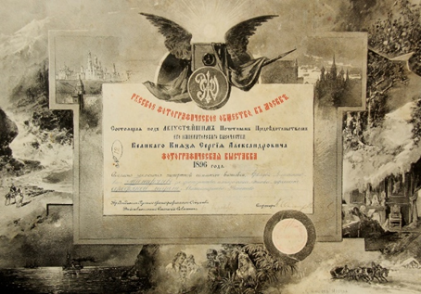

Грамота Московской фотографической выставки о присуждении Серебряной медали К.А. и А.К. Тимирязевым за достижения в области фотографии

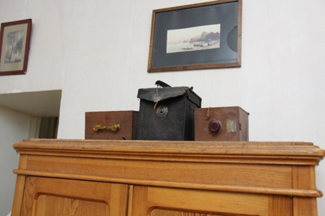
Сегодня в Мемориальном музее-квартире К.А. Тимирязева хранятся около 10 фотоаппаратов самых известных фирм мира, например, «Кодак»

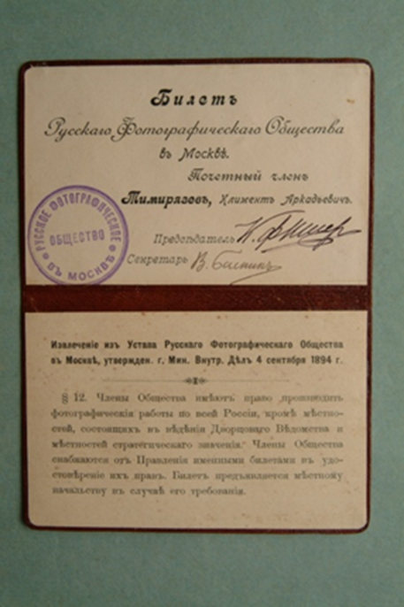

К.А. Тимирязев с 4 сентября 1894 года был членом
«Русского фотографического общества»

Петровско-Разумовское
Фотографии Петровско-Разумовского занимают значительную часть фотоархива семьи Тимирязевых, и это вполне понятно. Во-первых, К.А. Тимирязев проработал в Петровской земледельческой и лесной академии 22 года (1870-1892), и это было первое место его научной и педагогической деятельности. Во-вторых, именно на ступенях храма Петра и Павла в Петровско-Разумовском Климентий Аркадьевич встретил любовь всей своей жизни – будущую супругу Александру Алексеевну. И, наконец, семья Тимирязевых долгие годы отдыхала летом на даче в окрестностях Петровско-Разумовского.
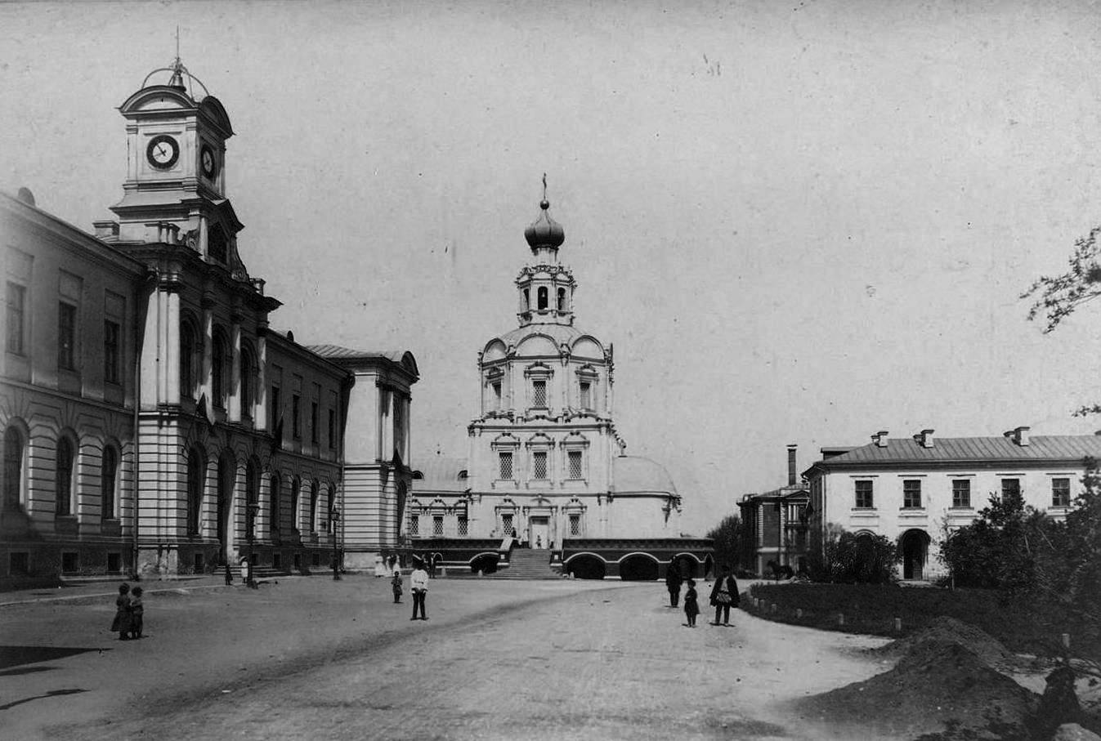
Фотографии Петровской земледельческой и сельскохозяйственной академии К.А. Тимирязева 1894 года.
Храм апостолов Петра
и Павла, построенный
Л.К. Нарышкиным в 1691 году в стиле «московского»
или нарышкинского» барокко не сохранился до наших дней

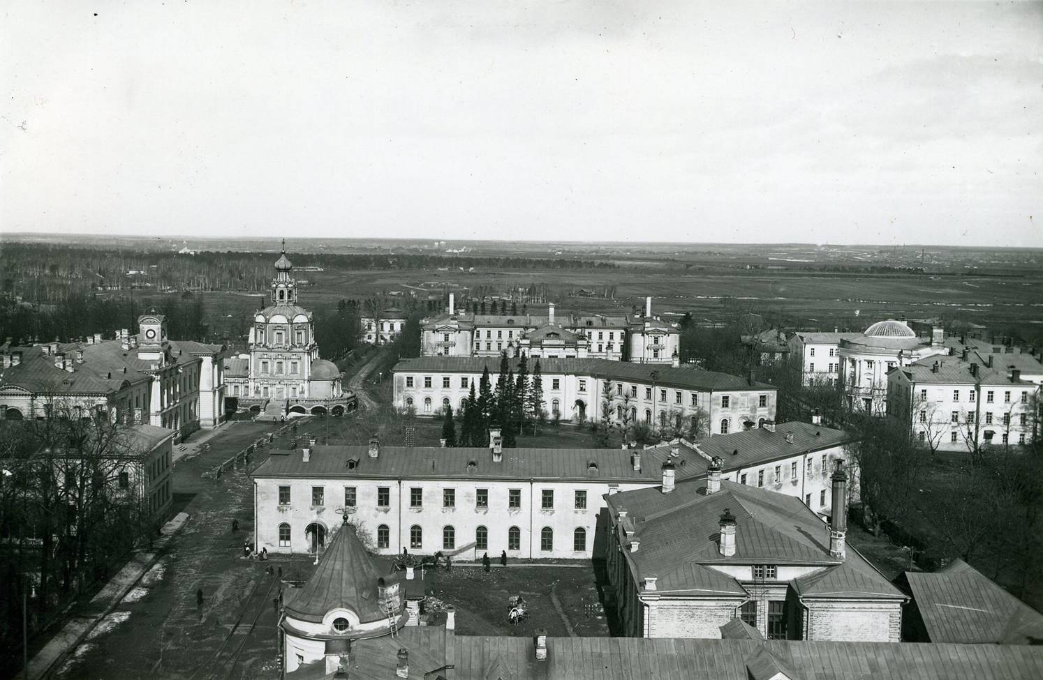

Под предлогом необходимости постройки трамвайной линии храм
был разрушен в 1934 году
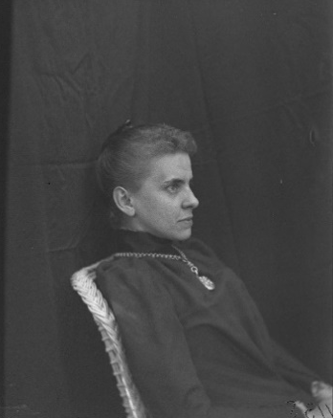

1894 год. Петровско-Разумовское.
Александра Алексеевна Тимирязева.
Фотография К.А. Тимирязева

В 1877 году 14 августа Климент Аркадьевич впервые встретился в Петровско-Разумовском с Александрой Алексеевной Готвальд (в девичестве Ловейко). Она навсегда вошла в его жизнь, как друг и жена. Но на пути влюблённых встало препятствие почти непреодолимой силы. Дело в том, что на момент знакомства Климента Аркадьевича со своей будущей женой в 1877 году она была замужем за коллегой Тимирязева по Петровской земледельческой и лесной академии – врачом Э.А. Готвальдом.
К сожалению, в XIX веке расторжение брака даже по взаимному согласию супругов был делом непростым, а оскорбленный Эдуард Алексеевич наотрез отказывался дать жене развод, тем более что у них уже было двое малолетних детей – Алексей и Любовь.
Двусмысленное семейное положение Тимирязева ещё более осложнилось, когда у Климентия Аркадьевича и Александры Алексеевны родился в 1880 году горячо любимый сын Аркадий. И только 25 апреля 1912 года уже после смерти Э.А. Готвальда Климент Аркадьевич и Александра Алексеевна венчались.
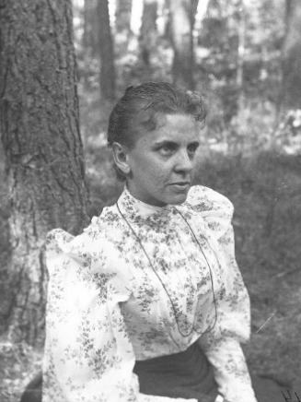
Петровско-Разумовское всегда оставалось особенным местом для ученого. Как писала А.А. Тимирязева в своём дневнике: «Я любила Разумовское потому, что мы там встретились. Первый раз я тебя увидела, выходя из церкви от всенощной под праздник Успения. Познакомил сын священника. Я давно хотела тебя увидать, все говорили замечательный ученый…»

1894 год. А.А. Тимирязева в Петровско-Разумовском. Фотография К.А. Тимирязева
Пейзаж

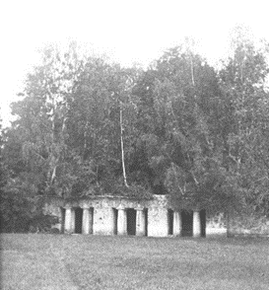
Петровско-Разумовское
Как писал К.А. Тимирязев: «В каждом ландшафте чувствуется человек, не только наводивший камеру и щёлкавший затвором, но как истинный художник, быть может, десятки раз любовавшийся этим тёплым лучом солнца, этим всплеском волны прежде, чем успел подкараулить их и закрепить на стекле своей камеры.»
1894 год. Грот в Историческом парке. Фотография К.А. Тимирязева
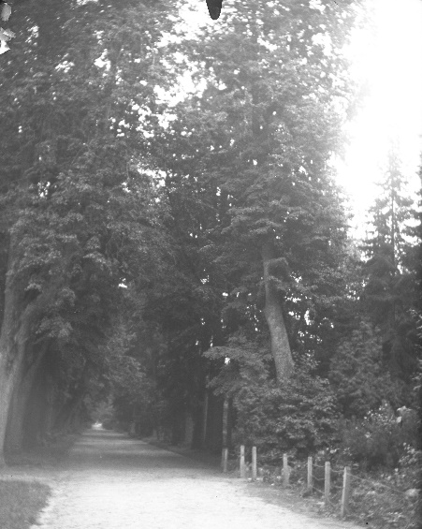

1894 год. Аллея в парке Петровско-Разумовского. Фотография К.А. Тимирязева

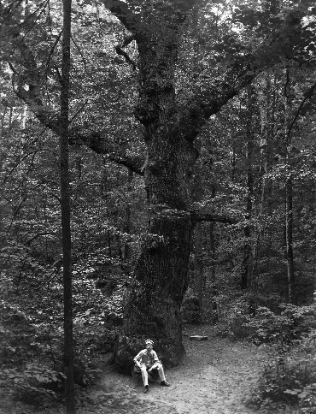

1894 год. Кунцево. Аркадий Тимирязев
у дуба.
Фотография
К.А. Тимирязева

За границей
Художественные вкусы К.А. Тимирязева особенно выразились в пейзажных фотозарисовках видов Северной Италии - например, «Полдень» и «Villa Serbelloni» на озере Комо, а также Швейцарии – «Гора Юнгфрау», «Гора Эйгер в облаках», «Исток Лучины из Верхнего ледника» (Гриндельвальд), Южной Германии – «Гейдельбергский замок».
Не обошел он своим вниманием и сдержанную красоту морских видов побережья Финского залива близ курортных местечек Меррекюль и Удриас тогдашней Эстляндской губернии (ныне Эстонии), очевидно близких сердцу урожденному петербуржцу Клименту Аркадьевичу – «После бури», «Затишье», «Всплеск».
Наиболее часто Тимирязевы отдыхали в Меррикюле, курорте на берегу Финского залива, в нескольких километрах от Нарвы. Морские купания, отлогий берег с песчаным пляжем, сосновый лес, прекрасный парк, хорошо устроенные дачи и недорогая жизнь – вот причины, по которым Тимирязевы отдыхали там с 1903 по 1917 годы.
При съёмках морских видов К.А. Тимирязев решал сложные задачи, стоящие перед каждым истинным художником-пейзажистом: съёмка против света, съёмка при солнце, скрытом тучей, когда лучи становятся видимыми на снимке, съёмка в пасмурную погоду, когда незаметны тени.
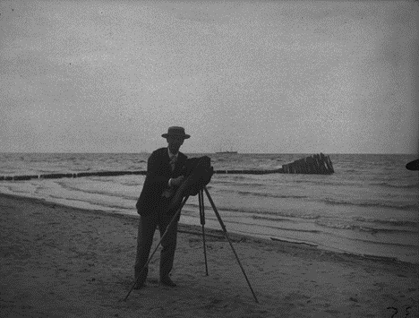

Климент Аркадьевич Тимирязев в 1895 году в Меррикюле на съёмках. Фотография Аркадия Климентовича Тимирязева

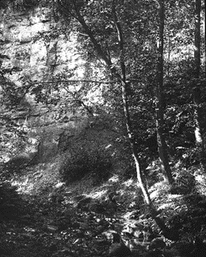

Скала в лесу.
Меррикюль 1895 год. Фотография К.А. Тимирязева

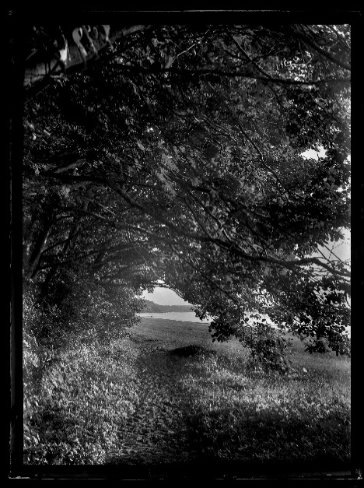

Дорожка на пляж. Меррикюль 1895 год. Фотография К.А. Тимирязева

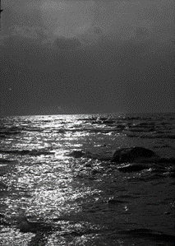
1895 год. Меррикюль.
Фотография К.А. Тимирязева

К.А. Тимирязев «как
следопыт солнца» с увлечением фотографировал
морские виды, иногда одни
и те же, но в различных
условиях освещения

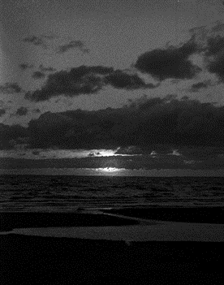

1895 год.
Меррикюль. Фотография
К.А. Тимирязева

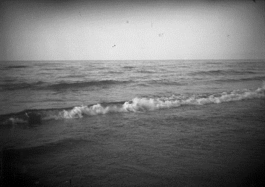

1895 год. Море
в Меррикюле. Фотография К.А. Тимирязева

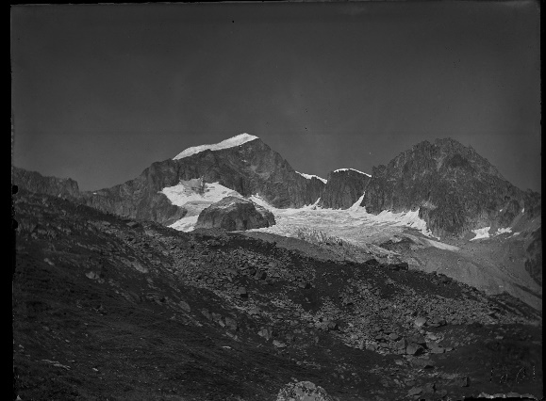
Горные пейзажи

1902 год. Швейцария. Фотография К.А. Тимирязева

В конце 90-х годов позапрошлого столетия Климент Аркадьевич стал признанным фотопейзажистом-художником. Особенно ему удавалось передавать эффекты игры солнечного света и тени на фоне изменчивых облаков или туманной дымки над неподвижными пиками и хребтами заснеженных гор.
В 1902 ученый посещает Швейцарию и привозит с собой невероятные снимки заснеженных гор.
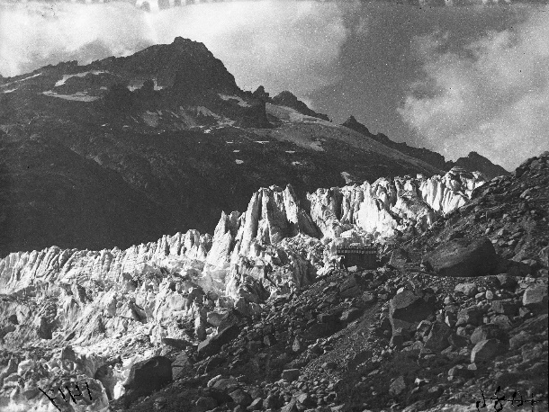
Прекрасно владея фотографическими процессами, он много внимания уделяет светопередаче, работая как с растительными объектами, так и выполняя ландшафтные съемки гор, неба или моря.

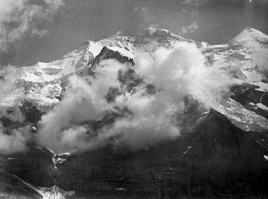
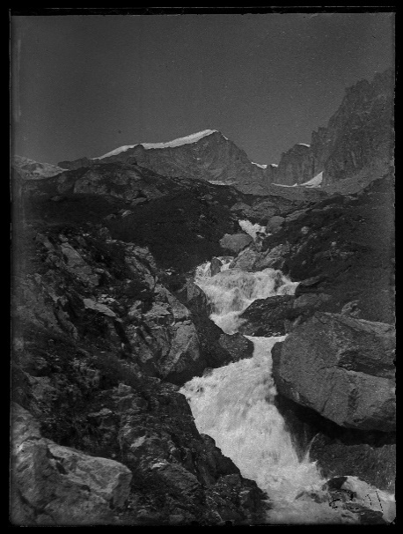

1902 год. Швейцария.
Фотографии К.А. Тимирязева

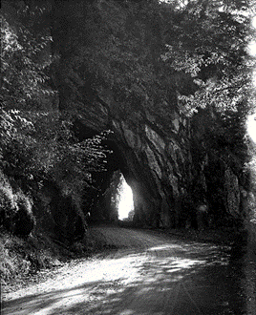
Фотографии ученого поражают своим выбором ракурсом и игрой света до сих пор. Климент Аркадьевич прекрасно разбирался в живописи и биологии, что позволяло ему сделать фотоснимок не только произведением искусства, но и объектом исследования.

1901 год. Вход в туннель. Фирвальдштетское или Люцернское озеро находится в центральной части Швейцарии. Иногда называется
Озеро четырёх лесных кантонов, так как считается местом рождения Швейцарии.
Фотография К.А. Тимирязева
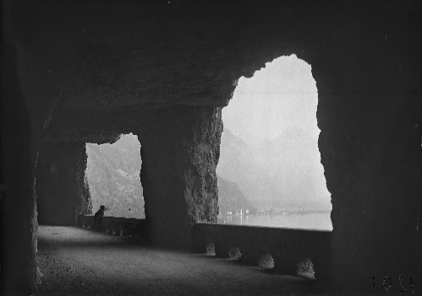
Фирвальдштетское озеро. На дальнем плане А.А. Тимирязева
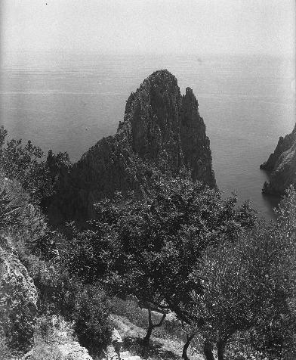

Капри. Италия

1902 год. Капри. Скала у моря. Фотография К.А. Тимирязева

В своих поездках К.А. Тимирязев сделал более 1000 фотоснимков, которые сейчас хранятся Мемориальном музее-квартире К.А. Тимирязева.

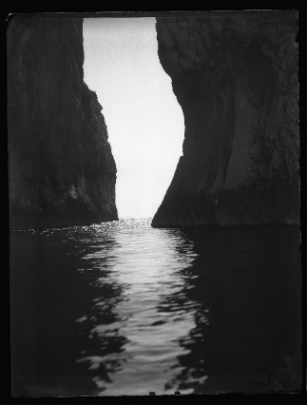

1902 год. Капри. Залив между скал. Фотография
К.А. Тимирязева

1902 год. Неаполь. Общий вид на Везувий. Фотография К.А. Тимирязева
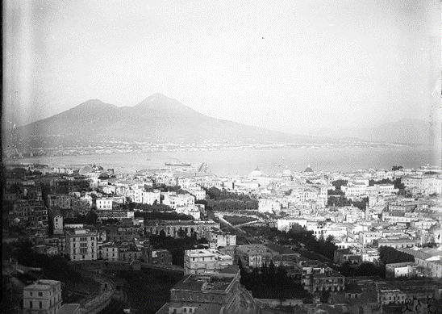

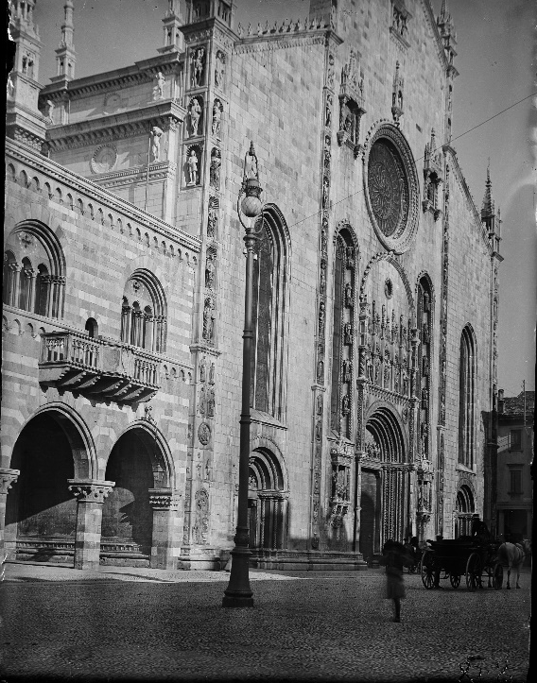

1899 год. Город Комо в Италии. Фотография К.А. Тимирязева

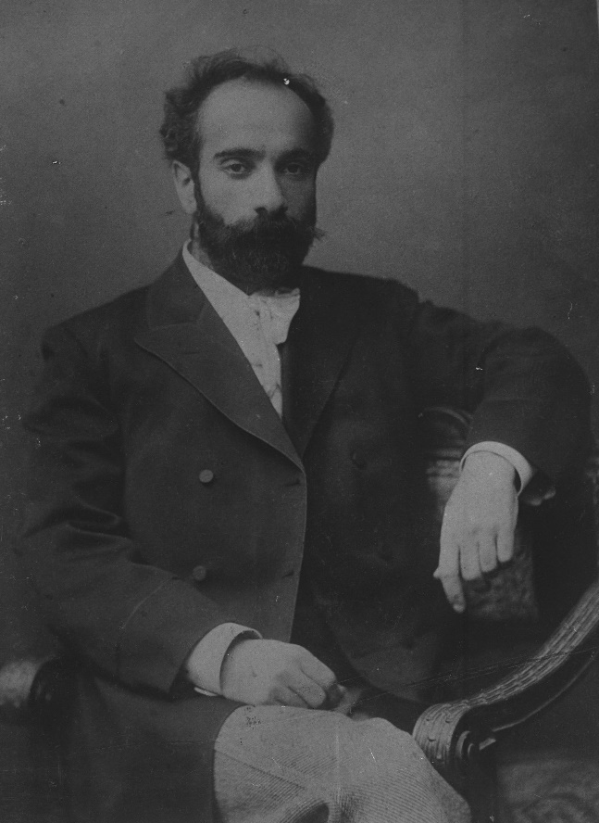

Исаак Ильич Левитан в 1899 году. Фотография К.А. Тимирязева

К.А. Тимирязев считал, что художественная фотография увеличивает сумму эстетических наслаждений красотами природы, поэтому она может рассматриваться в качестве одного из видов изобразительного искусства.
Его подход к значению фотографии нашёл горячую поддержку со стороны одного из крупнейших мастеров «пейзажа настроения» И.И. Левитана (1860-1900), которого Климент Аркадьевич, давний поклонник искусства художника, называл «Пушкиным русской живописи».
Первая встреча Исаака Ильича с учёным произошла в большой физической аудитории Императорского Московского университета. И.И. Левитан пришёл, когда профессор Пётр Николаевич Лебедев (1866—1912), друг Климента Аркадьевича и учитель его сына Аркадия, учившегося на физико-математическом факультете Императорского Московского университета, показывал Исааку Ильичу пейзажные снимки через проекционный фонарь. А вскоре Климент Аркадьевич попросил Левитана посмотреть его фотографии, благо дело, квартира Тимирязева была в двух шагах от здания университета. Художник с живым интересом разглядывал снимки, некоторые даже повторно.
1 февраля 1900 года Исаак Иванович написал письмо К.А. Тимирязеву: «Мне очень досадно многоуважаемый Климент Аркадьевич, что Вы не застали меня дома. Я очень мечтал о том, чтобы показать Вам мои работы. Приношу Вам также мою глубокую благодарность за брошюру Вашу, которую прочёл с большим интересом. Есть положения удивительно глубокие в ней. Ваша мысль, что фотография увеличивает сумму эстетических наслаждений, абсолютно верна, и будущность фотографии в этом смысле громадна
Еще раз благодарю Вас. Пользуясь, случаем заверить Вас в моем глубоком уважении. И. Левитан».
Как вспоминал впоследствии Аркадий Климентович Тимирязев: «Особо ему (И.И. Левитану) понравился снимок, сделанный на берегу Балтийского моря, под вечер, против солнца, в момент, когда солнце было закрыто маленьким полупрозрачным облачком. Исаак Ильич просил показать ему этот снимок раза 3-4, и каждый раз любовался картиной волн у самого берега». Этот снимок «Море - штиль» с тех пор в семье Тимирязевых стал называться «Левитановское море».

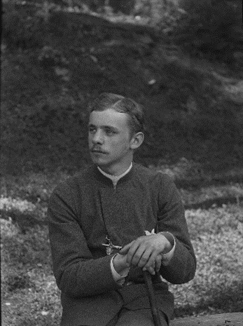
Портретные снимки

1898 год. Меррекюль.
А.К. Тимирязев.
Фотография К.А. Тимирязева.

Тимирязевы предпочитали не постановочные, а пейзажные фотографии. Правда, Климент Аркадьевич любил фотографировать родных и близких. Изображения жены и сына всегда украшали рабочий стол К.А. Тимирязева.

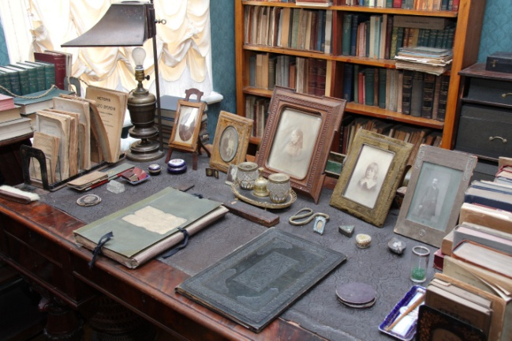
Рабочий стол К.А. Тимирязева
в его кабинете

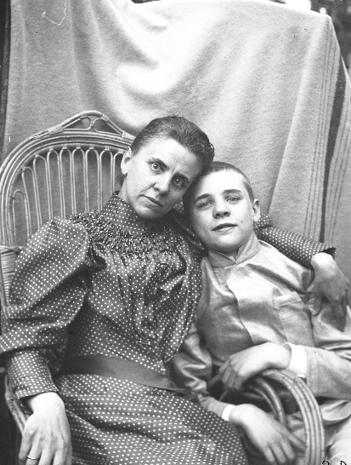

1894 год. Петровско-Разумовское.
А.А. Тимирязева с 14-летним сыном
Аркадием. Фотография К.А. Тимирязева

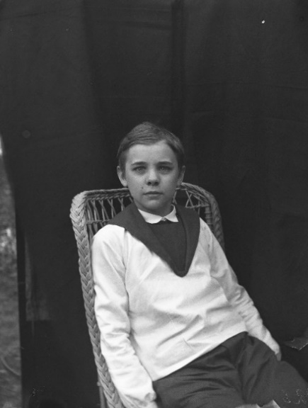

1893 год. Петровско-Разумовское.
13-летний Аркадий Тимирязев.
Фотография К.А. Тимирязева

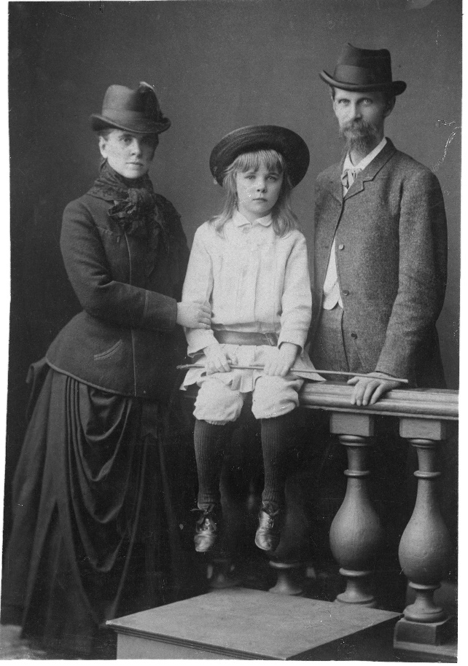

Ялта. 1888 год.
Портрет К.А. и А.А. Тимирязевых с
8-ми летним сыном Аркадием был
сделан в фотоателье

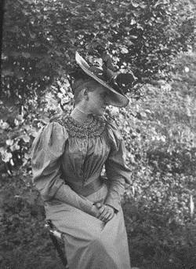

1895 год. Меррекюль.
А.А. Тимирязева. Фотография
К.А. Тимирязева

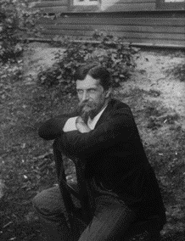

1983 год. Петровско-Разумовское.
К.А. Тимирязев. Фотография
А.К. Тимирязева

Ботаника в фотографиях.

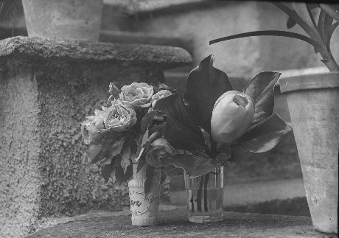

1899 год. Розы и магнолии. Фотография К.А. Тимирязева

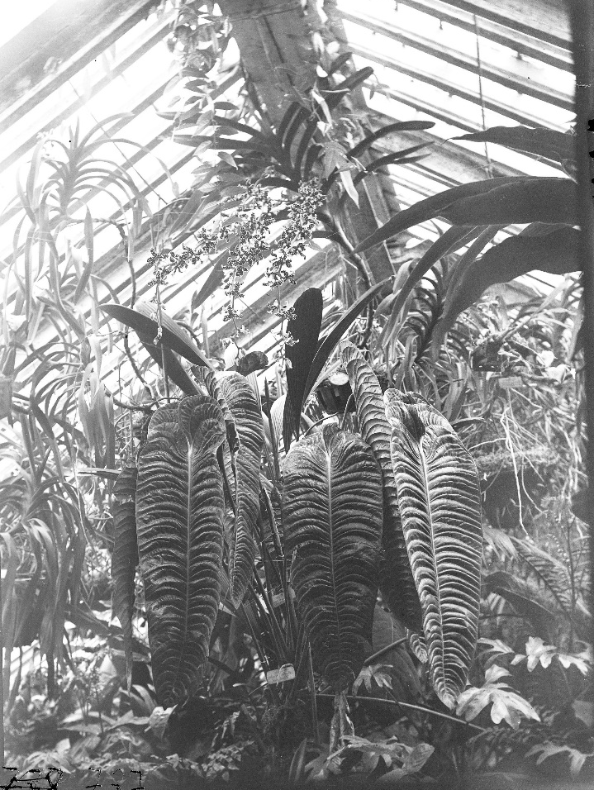
Как ботаник Климентий Аркадьевич любил фотографировать растения. Особенно ему нравились папоротники, даже на его могиле на Ваганьковском кладбище посажены эти растения.

1894 год. Петровско-Разумовское.
Типы растений. Фотография
К.А. Тимирязева

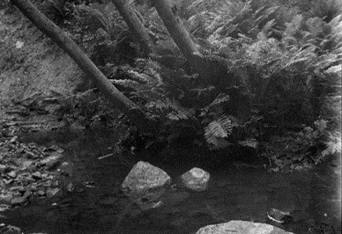
1895 год. Меррекюль. Папоротники у ручья. Фотография К.А. Тимирязева

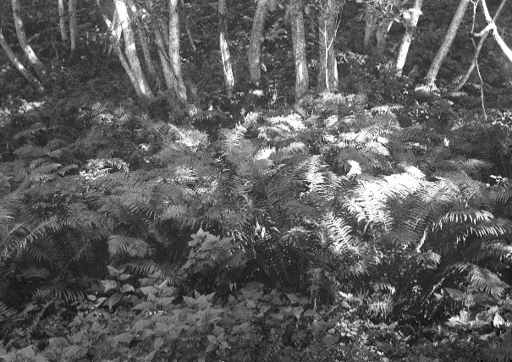
1895 год. Меррикюль. Папоротники в лесу. Фотография К.А. Тимирязева

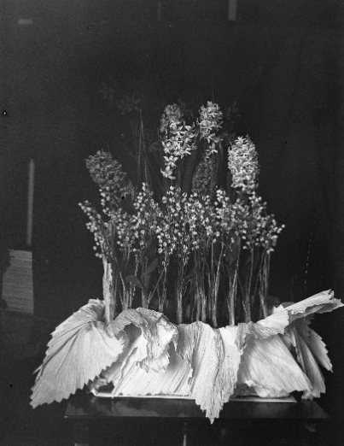

1899 год. Гиацинты и ландыши. Фотография
К.А. Тимирязева

К.А. Тимирязев всегда охотно делился своим опытом съёмки растительности на пластинках с фотослоями, разъяснял назначение светофильтров и их изготовление и всегда популярно излагал технику светопередачи пейзажных снимков.
Он писал: «Конечно, если фотограф будет щелкать направо и налево своим кодаком, снимая походя «интересные места», то в результате получится лишь утомительно пестрый инвентарь живых и неодушевленных предметов. Так ли относится к своей задаче истинный художник?»
Работу К.А. Тимирязева всегда оценивали по достоинству, к примеру, вот что написали в 1913 году в журнале «Вестник фотографии»: «К. А. был один из первых фотографов-любителей в России, всегда сознававший важное значение фотографии, как науки, как помощницы ученого исследователя и как воспитательного средства.
К. А. Тимирязев состоит сочленом нашего общества (Московского фотографического) с 1894 года, в 1896 году он был избран в почетные члены нашего общества, а в период около 1903 года был членом нашего правления. Он нередко экспонировал на выставках (например, на выставке 1898 года в Москве) обширные коллекции своих диапозитивов, сделанных при помощи простых аппаратов и иллюстрирующих, как нужно изучать природу, его статья «Фотография и чувство природы» многим и многим открыла глаза на истинные задачи светописи».
Ученый-фотограф оставил потомкам сотни художественных фотоснимков и свыше 2000 негативов, которые хранятся в Мемориальном музее-квартире К. А. Тимирязева.
Уникальный по свей тематике фотоархив, и сегодня не утратил своей значимости и всегда вызывает восхищение у посетителей музея, среди которых бывали фотографы-профессионалы. Все они подолгу задерживаются у фотографий, любуясь изумительной картиной облаков, пиками и хребтами заснеженных гор, морскими пейзажами, игрой света и тени на освещенных солнечными лучами поля, леса или цветущей поляны. Удивляет посетителей и качество фотографий, хотя им уже более ста лет.

